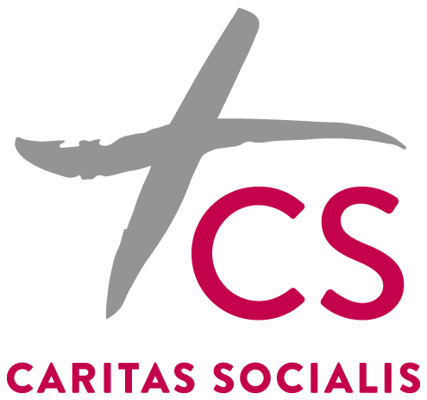

PRESSEINFORMATION

70. Weihnachtsschau der CS Schwesterngemeinschaft
Wien, 12.10.2017

PRESSETEXT und FOTODOWNLOAD:
www.cs.at/weihnachtsschau2017

70. CS Weihnachtsschau für Menschen in Not

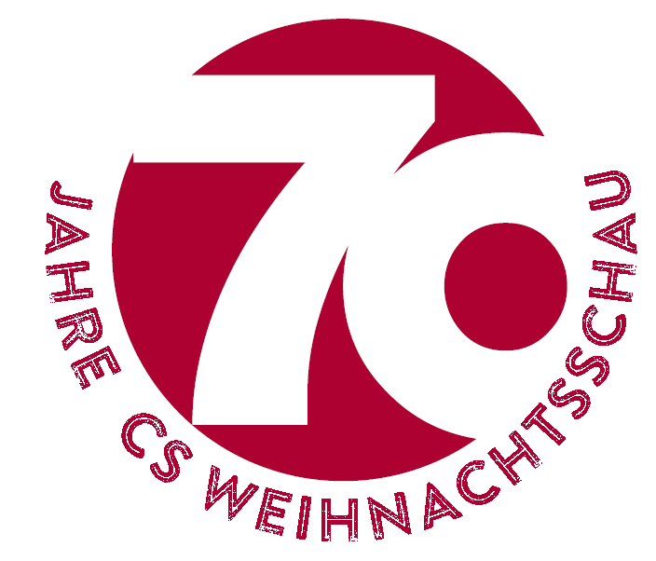
30. November bis 2. Dezember 2017, tgl. von 9.00–18.00 Uhr

Wien (CS Caritas Socialis) – Die traditionelle Weihnachtsschau der Schwesterngemeinschaft Caritas Socialis (CS) findet heuer bereits zum 70. Mal statt. Von 30. November bis 2. Dezember 2017 gibt es täglich von 9.00 bis 18.00 Uhr, die Möglichkeit weihnachtliches Kunsthandwerk und handgemachte Kekse zugunsten von Menschen in Not zu erstehen.

70 Jahre Hilfe für Menschen in Not
1923 organisierte Hildegard Burjan den ersten „Christkindlmarkt“ der Schwesterngemeinschaft Caritas Socialis. Die Einnahmen des ersten Marktes kamen fürsorgebedürftigen Jugendlichen zu Gute. Geladen war eine illustre Gästeschar, wie der englische Gesandte Lord Douglas mit seiner Gemahlin, Bundesminister Schmitz, Landeshauptmann Dr. Buresch, Staatssekretär Dr. Schumpeter, Präsident Altmann und schließlich Direktor Burjan, Irmgard Domanig und viele mehr. Die „Damen der Gesellschaft“ stellten sich in den Dienst der guten Sache und betreuten „ihre Standln“.1948 wurde von der damaligen Generalleiterin Sr. Elija der von Hildegard Burjan initiierte Weihnachtsmarkt wieder neu ins Leben gerufen. Seitdem findet die Weihnachtsschau jährlich statt – heuer bereits zum 70. Mal. In all den Jahren hat sich viel verändert, aber der Grundgedanke ist geblieben: Ein Weihnachtsmarkt, dessen Einnahmen Menschen in Not zugute kommen.

CS Weihnachtsschau öffnet ihre Pforten
Die Weihnachtsschau der CS Schwesterngemeinschaft hat in diesem Jahr von 30. November bis 2. Dezember geöffnet. Marmeladen nach traditionellen Rezepten und verführerische Weihnachtsbäckereien werden zugunsten von Menschen in Not, die im CS Haus für Mutter und Kind (MUKI) und in den CS Beratungsdiensten betreut und begleitet werden, angeboten.

Handgemachte Weihnachtsbäckerei und Kunsthandwerk
Eine große Vielfalt an liebevoll verzierten Keksen, darunter die wahrscheinlich zartesten Vanillekipferl Wiens, saftiger Lebkuchen und Weihnachtskekse in mannigfacher Variation. Außerdem gibt es nach traditionellen Rezepten hausgemachte Marmeladen zu erstehen. All diese Schmankerl werden in liebevoller Handarbeit gefertigt und suchen ihre Genießer, die gleichzeitig Gutes tun wollen. Adventliche Gestecke, Christbaum-, Tisch- und Wandschmuck, Weihnachtskarten, Spielzeug sowie ein großes Angebot an Kunsthandwerk können in den CS Räumlichkeiten ebenso erworben werden.

365 Tage im Jahr im „Weihnachtsschaufieber“
Das ganze Jahr über arbeiten ehrenamtliche HelferInnen, CS Schwestern und FreundInnen der CS in Vorbereitung für die Weihnachtsschau. Während die Kunsthandwerke das ganze Jahr über gefertigt werden, beginnt ab Oktober, im wahrsten Sinne des Wortes, die heiße Backphase. Tausende Kekse werden innerhalb weniger Tage gebacken, verziert und verpackt – und das alles mit Mannes- und Frauenkraft.

½ Tonne Lebkuchenteig handverarbeitet
Eine unglaubliche Zahl an Zutaten werden für die Weihnachtskekse der CS Weihnachtsschau verarbeitet. Darunter 2.200 Eier, 500 kg Lebkuchenteig, 300 kg Staubzucker, 80 kg Schokoglasur, 300 kg Weizenmehl, 80 kg Nüsse, 35 kg Haselnüsse, 50 kg Mandeln, 50 kg Feigen, 30 kg Datteln, 40 kg getrocknete Zwetschken, 38 kg Rosinen und 10 kg Lebkuchengewürz. All dies gibt es in handverarbeiteten köstlichen Variationen zu erstehen.

Prominentes Komitee unterstützt
Bereits 1948 waren die ersten prominenten Damen im Einsatz für die Weihnachtsschau. Mit der Zeit hat sich ein treues Damenkomitee gebildet. In diesem Jahr unterstützen: Ingrid Czerny, Dr.^{in} Ursula Berlakovich, Dkff. Anneliese Figl, Maria Graff, Ingeborg Hungerleider, Dr.^{in} Christa Karas-Waldheim, Edith Kohlmaier, Mag.ª Aglaja Kyrle, Dipl.-Päd. Martina Malyar, Maria Marboe, Christine Marek, Gertrude Mayer, Birgit Meinhard-Schiebel, Dr.^{in} Edith Mock, Mag.ª Brigitte Molterer, Britta Rea, Mag.ª Christine Rupprechter-Rödlach, Soroptimist Wien Vivata, Renate Stummvoll, Martha Taus, Renate Thomas, Renate Waldhäusl-Taus, Maria Withalm u. a.

Ein Schnäppchen am Flohmarkt erstehen und helfen
Neben der Weihnachtsschau findet ebenfalls der traditionelle Flohmarkt der CS Caritas Socialis statt. Dieser lädt zum Stöbern und Gustieren ein. Die über ein Jahr lang gesammelten Haushaltsraritäten und Kleidungsstücke werden hier für den guten Zweck angeboten.

CS Haus für Mutter und Kind und die CS Beratungsdienste
Die CS Beratungsdienste und das CS Haus für Mutter und Kind sind zwei Einrichtungen der CS Caritas Socialis, die Alleinstehenden oder Familien, die in Not geraten sind, mit Rat und Tat zur Seite stehen.

PSK Spendenkonto:
IBAN: AT53 6000 0000 0193 5026
BIC: OPSKATWW

Weihnachtsschau der CS Schwesterngemeinschaft
vom 30. November bis 2. Dezember 2017, täglich von 9.00 bis 18.00 Uhr
CS Caritas Socialis, Pramergasse 7, 1090 Wien
----------------------------------------------------------------------------------
ACHTUNG: Offizielle Eröffnung für Ehrengäste und JournalistInnen
mit Weihbischof DDr. Helmut Krätzl und dem prominenten Komitee
29. November 2017, 16.00 Uhr
CS Caritas Socialis, Pramergasse 7, 1090 Wien
Kontakt:
Mag. Sabina Dirnberger-Meixner, MBA
Leitung Öffentlichkeitsarbeit
Tel.: (01) 717 53-3131 oder 0664/54 86 424
E-Mail: sabina.dirnberger@cs.at
www.caritas-socialis.or.at

PRESSETEXT und FOTODOWNLOAD:
www.cs.at/weihnachtsschau2017

Die CS Caritas Socialis teilt den ersten Teil ihres Namens mit der Caritas der Erzdiözese, ist aber eine völlig eigenständige Organisation. Die CS, von Hildegard Burjan 1919 gegründet, betreibt heute das CS Haus für Mutter und Kind und die CS Beratungsdienste sowie die drei Zentren in Wien für hochbetagte, chronisch kranke Menschen. Besonders bekannt ist das CS Hospiz Rennweg für unheilbar kranke Menschen.

Pressefotos:
Download www.cs.at/weihnachtsschau2017

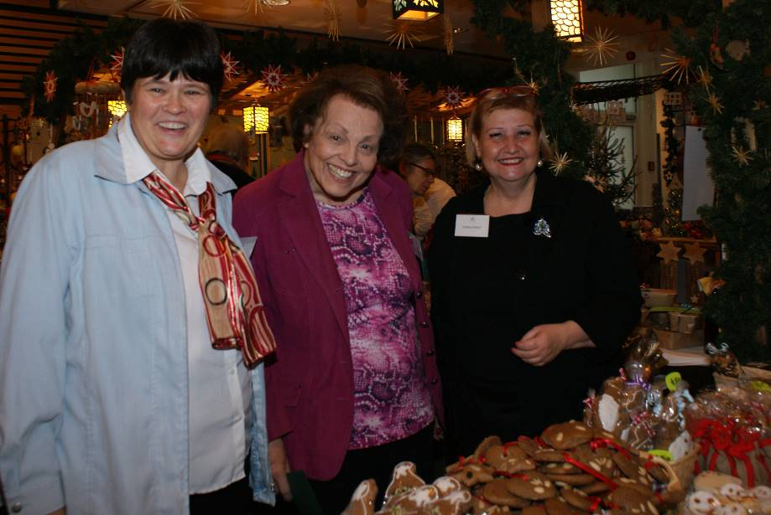
Bild 1: Generalleiterin Sr. Susanne Krendelsberger, Dr. Edith Mock, Bezirksvorsteherin Dipl. Päd. Martina Malyar © CS Caritas Socialis

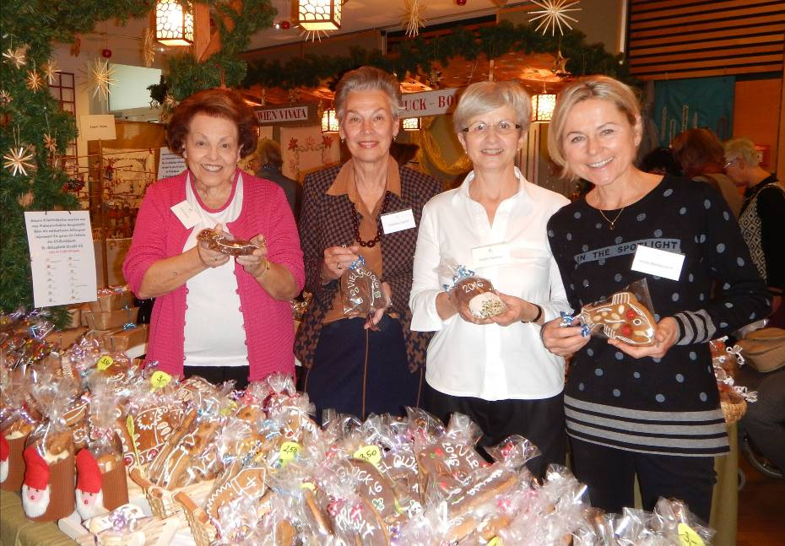
Bild 2: Prominente Unterstützung bei der Weihnachtsschau. Hier am Bild Dr. Edith Mock, Gabriele Kapral, Mag. Brigitte Molterer, Dr. Ursula Berlakovich © CS Caritas Socialis
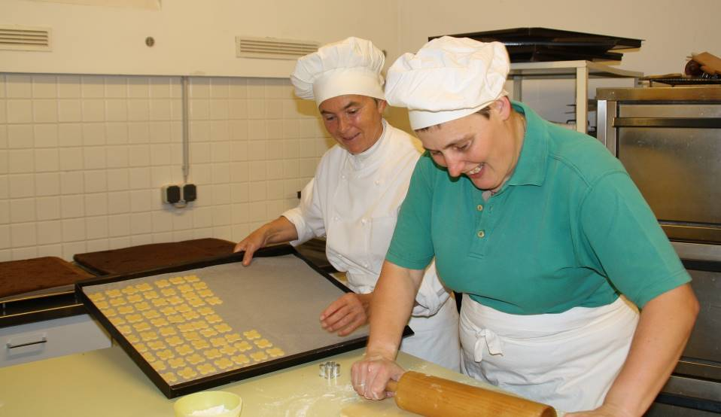
Bild 3: Tausende Kekse müssen innerhalb kürzester Zeit gebacken, verziert und verpackt werden. Sr. Elisabeth Strobl CS (rechts) mit Anni Gartner (links), die beiden Chefinnen der Backstube, leisten Hochleistungsarbeit. © CS Caritas Socialis

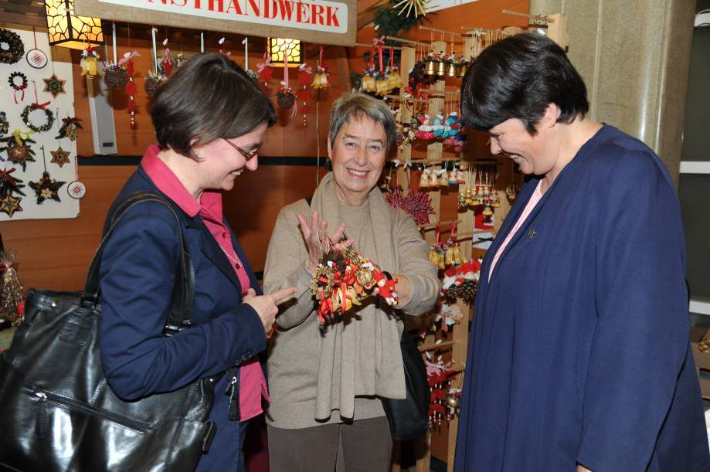
Bild 4: Margit Fischer, treue Besucherin der CS Weihnachtschau, mit Sr. Karin Weiler CS (links) und Generalleiterin Sr. Susanne Krendelsberger CS (rechts) © Klemens Fellner

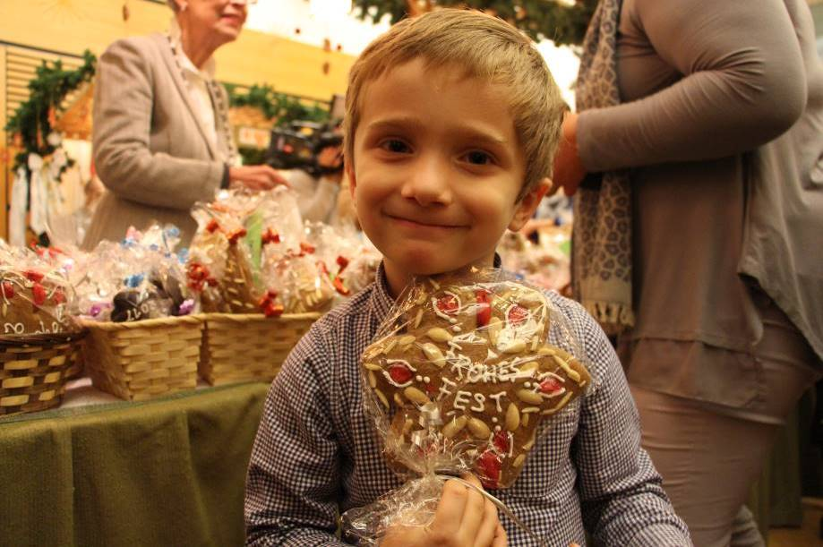
Bild 5: Auf der Weihnachtsschau der CS Schwesterngemeinschaft findet sich bestimmt jeder etwas – egal ob Groß oder Klein. © CS Caritas Socialis

